郑州创明电子科技有限公司

一、项目封面图 1张 尺寸不限
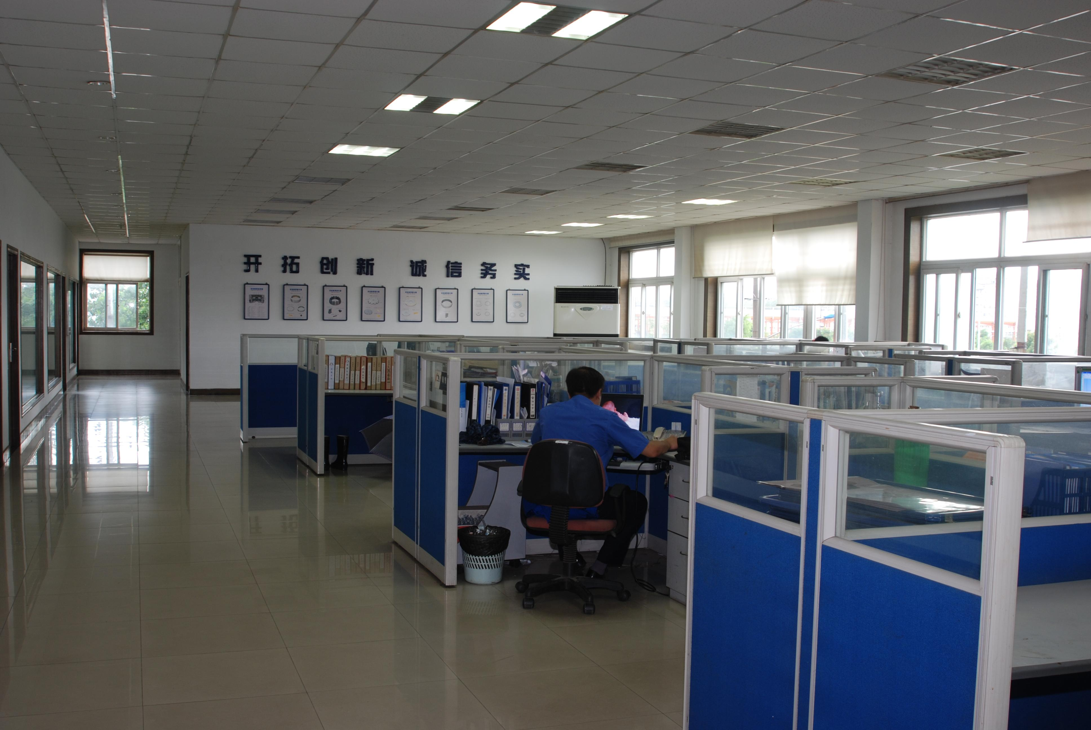
二、项目图片 3张以上 尺寸不限


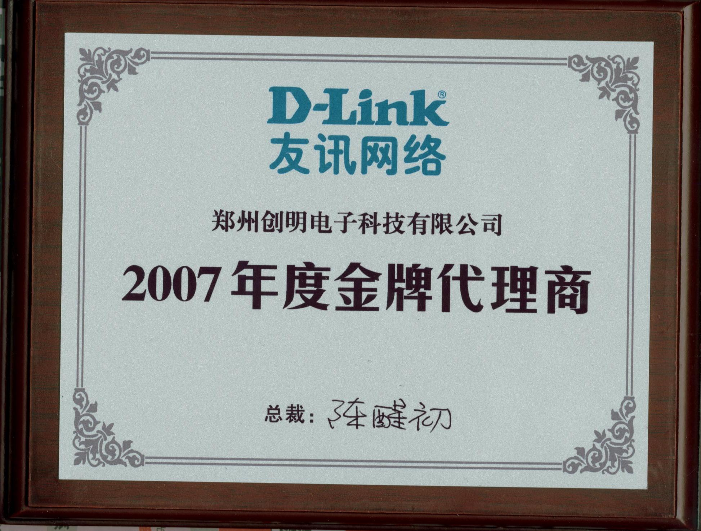
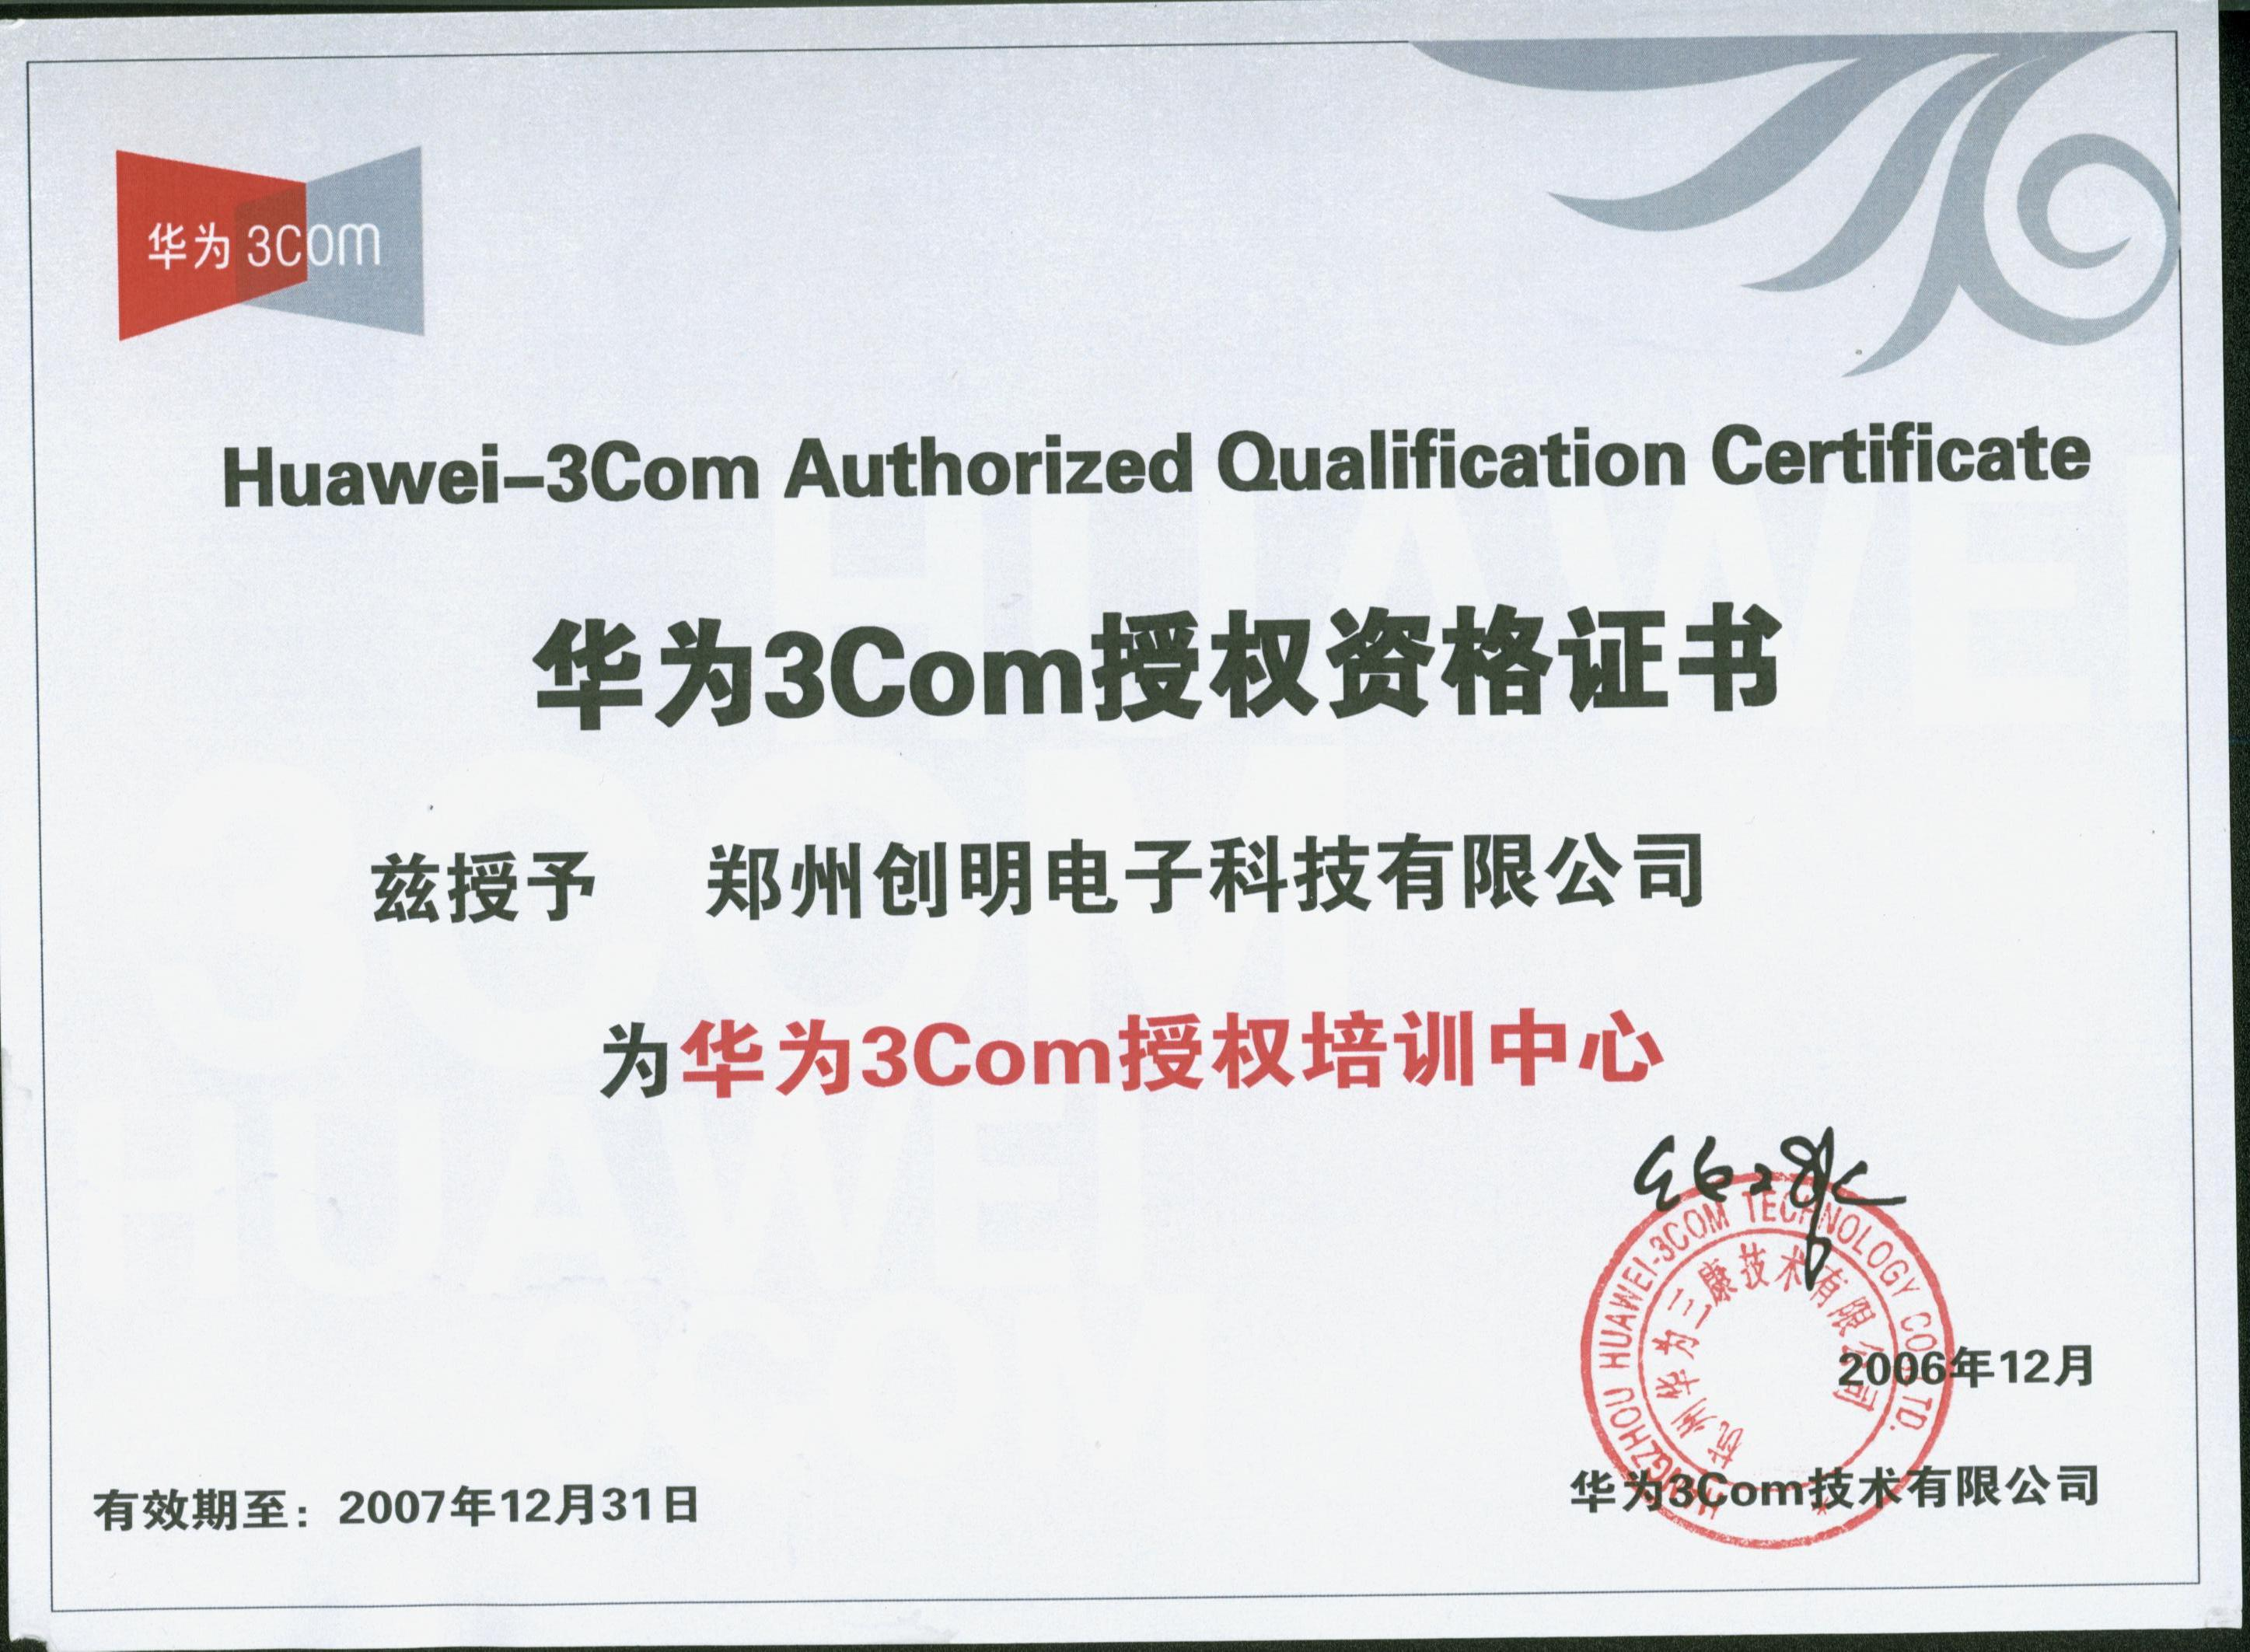
三、项目介绍
郑州创明电子科技有限公司（以下简称“创明科技”）成立于2000年，注册资金1001万元，现有员工128人，是一家专门从事计算机信息系统集成、软件开发、安防监控和信息安全服务的高科技企业。公司自成立以来凭借自身坚实的基础，以务实创新的精神不断开拓进取迅速崛起于IT行业；
郑州创明电子科技有限公司经过多年的努力，依靠对市场的全面把握和深入认识，积累了丰富的项目经验，公司于2007年通过了ISO9001：2000质量管理体系认证，2008年获得国家信息产业厅系统集成三级资质，2010年获得国家安防监控二级资质，2011年获得国家信息安全服务安全工程类一级资质。
公司业务范围广泛，涉及系统集成、软件开发、安防监控、信息安全服务、IT教育培训。能为客户提供网络基础平台解决方案、信息安全系统解决方案、有线、无线一体化解决方案、网络应用管理及优化解决方案、高效、节能数据中心虚拟化解决方案、数据安全整体解决方案、信息安全服务、切合用户需求的软件开发等。
创明公司秉承以人为本的人才管理理念，在多年的发展过程中培养了大批专业、务实、创新的技术工程师，其中项目经理10名,高级项目经理3名，H3C CISCO EMC等专业厂商认证工程师20余名，其中国家信息安全测评中心注册信息安全专业人员2名。
1、 多达20人的专业安全服务团队
2、 拥有CISP安全专业认证的安全专家。
3、 拥有CCIE等网络认证的网络专家。
4、 拥有PMP等项目管理认证的项目管理专家。
5、 拥有来自电信行业、金融行业等行业资深专家。
6、 拥有专业的网络安全渗透测试专家。
四、项目团队 2人以上
人名 | 职位
黄基明 | 企业法人
五、融资需求
3，000,000.00元

http://www.ximo.com.cn/

